UNIVERSIDADE FEDERAL DO RIO GRANDE DO NORTE

CENTRO DE TECNOLOGIA

DEPARTAMENTO DE ENGENHARIA DE COMPUTAÇÃO E AUTOMAÇÃO

CURSO DE ENGENHARIA DE COMPUTAÇÃO E AUTOMAÇÃO



RELATÓRIO DA 4º EXPERIÊNCIA

Controle de Sistemas Dinâmicos: Controle em Cascata

##### LABORATÓRIO DE SISTEMAS DE CONTROLE

ANDOUGLAS GONÇALVES DA SILVA JÚNIOR

CHRISTIAN RAPHAEL FRANCELINO BARI

DAVI FREIRE MAIA BOMFIM

DEÂNGELI GOMES NEVES

DEÂNGELO GOMES NEVES

**NATAL**

MARÇO / 2013ANDOUGLAS GONÇALVES DA SILVA JÚNIOR

CHRISTIAN RAPHAEL FRANCELINO BARI

DAVI FREIRE MAIA BOMFIM

DEÂNGELI GOMES NEVES

DEÂNGELO GOMES NEVES

**RELATÓRIO DA 4º EXPERIÊNCIA**

|  |  |
| --- | --- |
|  | Primeiro Relatório Parcial apresentado à disciplina de Laboratório de Sistemas de Controle, correspondente à avaliação da 3º unidade do semestre 2013.1 do 8º período do curso de Engenharia de Computação e Automação da Universidade Federal do Rio Grande do Norte, sob orientação do **Prof. Fábio Meneghetti Ugulino de Araújo.** |

**NATAL**

**MARÇO / 2013**

RESUMO

O presente trabalho descreve a análise teórica e prática dos sistemas de segunda ordem utilizando o controle em cascata. Assim como também apresenta o comportamento do sistema para combinação de controles P,PI,PD e PID aplicadas nas malhas do controle em cascata.

LISTA DE FIGURAS

|  |  |
| --- | --- |
| Figura 1. Diagrama de Blocos do Sistema de Plantas  Figura 2. Dados obtidos para o teste 1  Figura 3. Dados obtidos para o teste 2  Figura 4. Dados obtidos para o teste 3  Figura 5. Dados obtidos para o teste 4  Figura 6. Dados obtidos para o teste 5  Figura 7. Dados obtidos para o teste 6  Figura 8. Dados obtidos para o teste 7  Figura 9. Dados obtidos para o teste 8  Figura 10.Dados obtidos para o teste 9  Figura 11. Dados obtidos para o teste 10  Figura 12. Dados obtidos para o teste 11  Figura 13. Dados obtidos para o teste 12  Figura 14. Dados obtidos para o teste 13  Figura 15. Dados obtidos para o teste 14  Figura 16. Dados obtidos para o teste 15  Figura 17. Dados obtidos para o teste 16  Figura 18. Dados obtidos para o teste 17  Figura 19. Dados obtidos para o teste 18  Figura 20. Dados obtidos para o teste 19  Figura 21. Dados obtidos para o teste 20  Figura 22. Dados obtidos para o teste 21  Figura 23. Dados obtidos para o teste 22  Figura 24. Dados obtidos para o teste 23  Figura 25. Dados obtidos para o teste 24 | 6  7  8  8  9  9  10  10  11  11  12  21 |

SUMÁRIO

|  |  |
| --- | --- |
| **INTRODUÇÃO.............................................................................................6** |  |
| **DESENVOLVIMENTO...............................................................................7** |  |
| **CONLUSÃO..............................................................................................22** |  |

**INTRODUÇÃO TEÓRICA**

Nos sistemas de controle, é necessário, em diversas situações, relacionar mais de uma variável controlada a uma variável manipulada. Uma estratégia de controle que é capaz de lidar com essas situações é o *Controle em Cascata.*

Esse tipo de controle é indicado quando queremos melhorar significativamente a resposta aos distúrbios do sistema, e estes são associados a variável manipulada.

O *Controle em Cascata* consiste de duas ou mais malhas de controle integradas com realimentação secundária, onde a saída de um controlador pode ser usada para manipular a referência de outro. Podemos classificar os controladores nas malhas integradas em Mestre, aquele em que a referência é independente, e Escravo, aqueles em que a referência é manipulada pela saída de outro controlador.

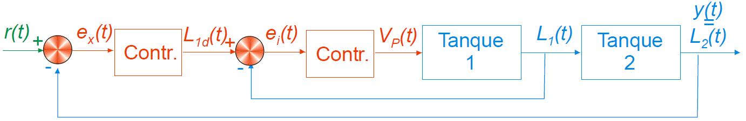

Figura 1. Diagrama de blocos do sistema de planta

As vantagens que o Controle em Cascata proporcionam são :

1. Diminuição da interferência de perturbações;
2. Melhora na resposta da malha primária.

Porém o Controle em Cascata só é eficaz quando utilizado em sistemas que a variável intermediaria possa ser medida adequadamente e que a malha interna seja mais rápida do que a externa. Muitos processos não pode utilizar essa malha pois não podem ser divididos dessa forma.

# 2. Desenvolvimento

Com finalidade de ver como seria o comportamento da planta sobre um controle em cascata realizou-se vários testes. Em todos os testes foi definido um setpoint de 15 cm. Em todas as figuras mostradas a linha vermelha representa o nível do tanque 1; a linha verde representa o nível do tanque 2; a linha amarela representa a referencia para o controlador escravo (saída do controlador mestre); e a linha azul representa o setpoint.

Inicialmente Fixou-se o controlador mestre em um controlador do tipo P e variou-se o tipo do controle escravo. Para a primeira configuração, colocou-se um controlador P no escravo. Os resultados obtidos podem ser vistos na figura 2.

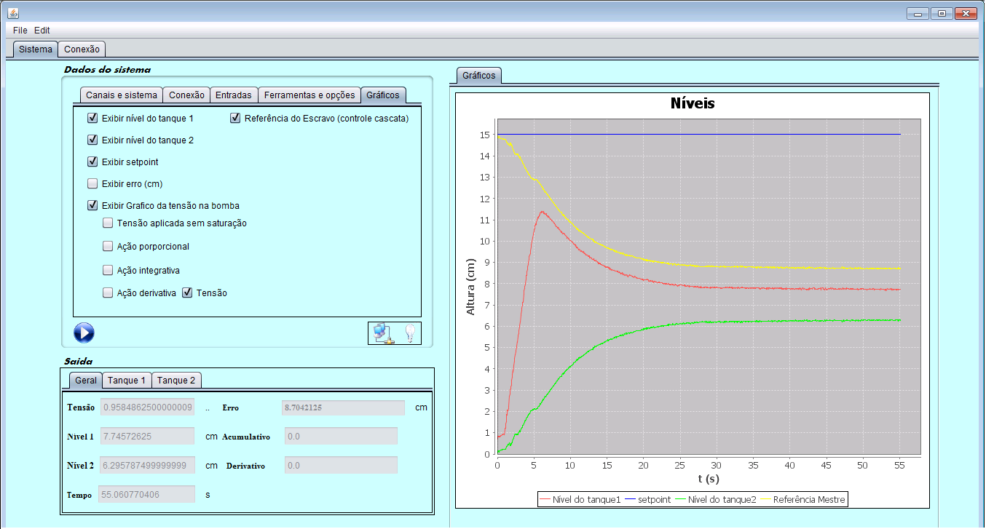

Figura 2. Controle cascata: controlador P para o mestre tem kp = 1; controlador P para o escravo tem kp = 1.

Percebe que neste caso, aonde temos kp = 1 em ambos os controladores, vamos ter um erro de regime entre no controlador mestre, que pode ser observado na figura 2 como a distancia entre a linha vermelha e a amarela. No controlador escravo também haverá um erro de regime que será amplificado devido ao erro de regime do mestre.

Aumentando o ganho proporcional do escravo (figura 3) para 6, percebemos que o erro de regime no mestre (que controla no diretamente o nível do tanque 1) reduz porem ainda contribui para a amplificar o erro de regime do controlador escravo.

Aumentando o ganho proporcional do mestre (figura 4) para 6, vemos que a resposta funcional quase como um controlador P serie. Devido a amplificação na saída do mestre o erro de regime diminui, com isso foi possível que o escravo pudesse atuar para alcançar o setpoint, porem ainda existe um erro de regime. A figura 5 mostra como mostra o quão perto chegou o nível do tanque 2 com relação ao setpoint.

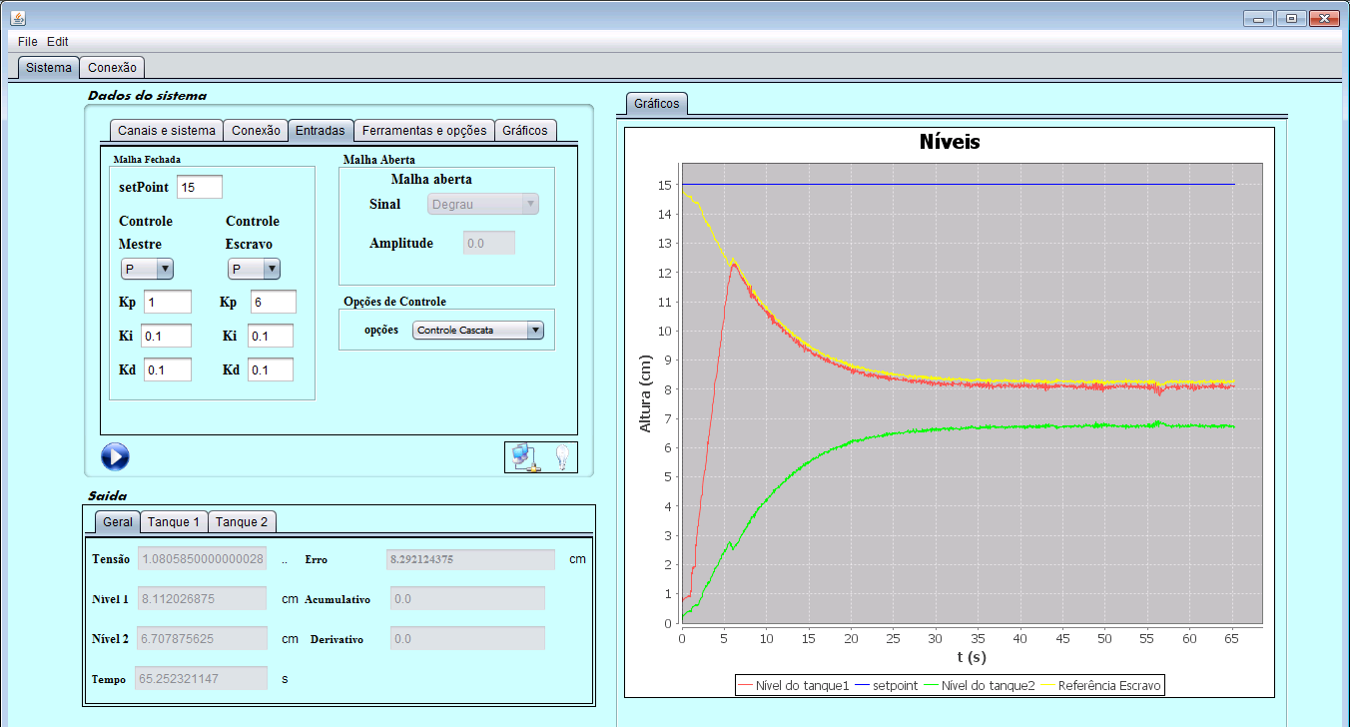 Figura 3. Controle cascata: controlador P para o mestre tem kp = 1; controlador P para o escravo tem kp = 6.

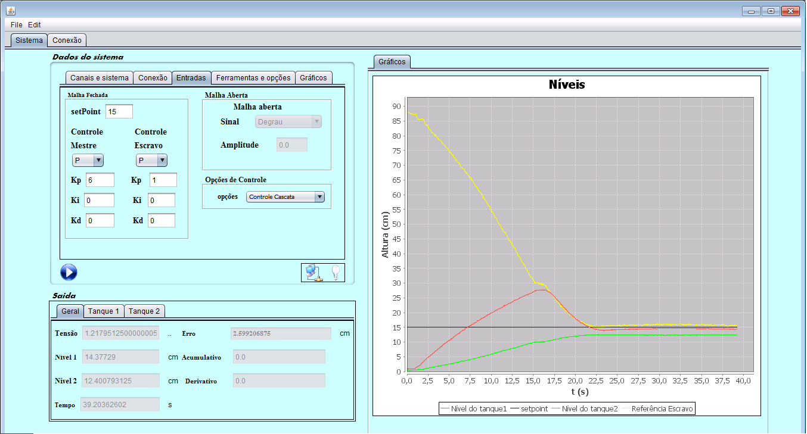

Figura 4. Controle cascata: controlador P para o mestre tem kp = 6; controlador P para o escravo tem kp = 1.

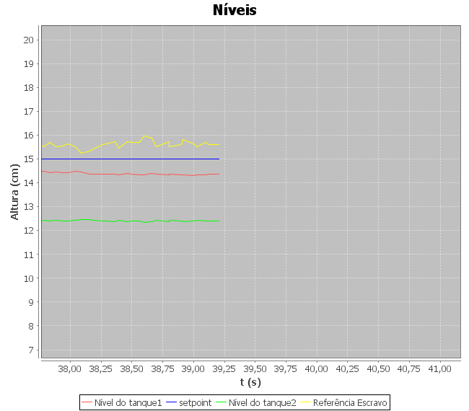

Figura 5. Controle cascata: controlador P para o mestre tem kp = 6; controlador P para o escravo tem kp = 1. Resultados

A única maneira de acabar com os algum dos erros em regime seria colocar um efeito integrativo em um dos controladores. Colocando um controlador PI no escravo realizou alguns testes. O primeiro resultado obtido pode ser visto na figura 6

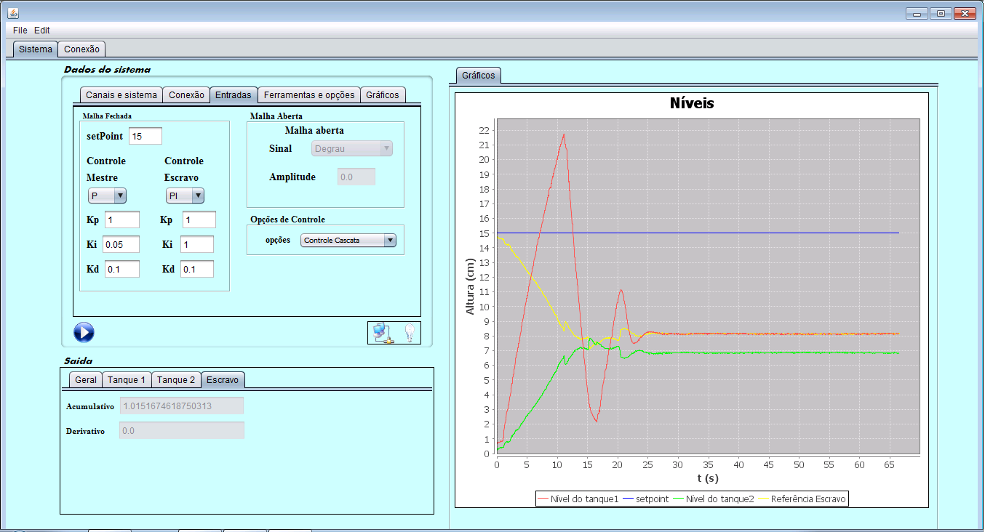 Figura 6. Controle cascata: controlador P para o mestre tem kp = 6; controlador PI para o escravo tem kp = 1. Resultados e ki = 1

Perceba que o escravo conseguiu reduzir o erro de regime, pois a linha vermelha e amarela estão juntas. Perceba que devido ao valor de ki estar muito alto, gerou-se um “overshoot” no sinal de entrada do escravo. Reduzindo o valor de ki para 0,1 e aumentando o valor do kp do mestre para 3, obtivesse o resultado da figura 7. Percebe-se que mais uma vez o erro de regime foi zerado para o escravo. Percebe-se também que o nível do tanque 2 chegou mais perto se coparado com o da figura 6.

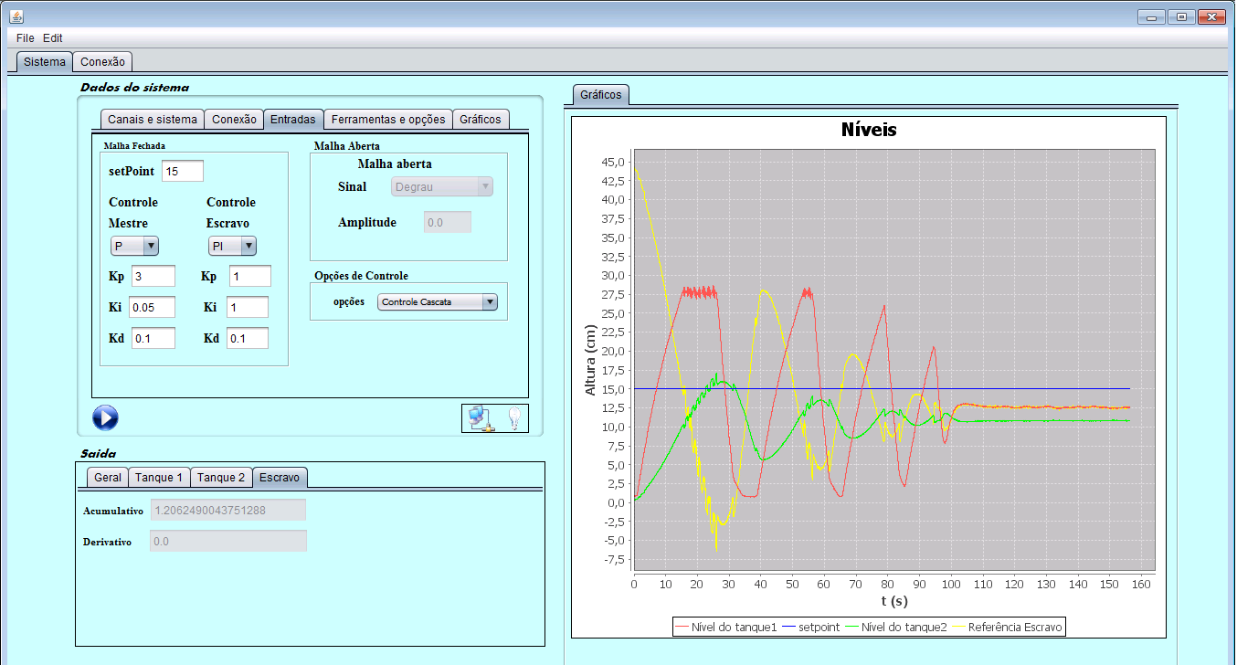

Figura 7. Controle cascata: controlador P para o mestre tem kp = 3; controlador PI para o escravo tem kp = 1. Resultados e ki = 0,1

Trocando o controlador do escravo para um PD, realizou-se alguns testes. Em todos os testes o resultados foram parecidos com os obtidos na configuração P-P com diferença que o nível com estabilizar mais rápido, e que os ruídos foram amplificados (figura 8)

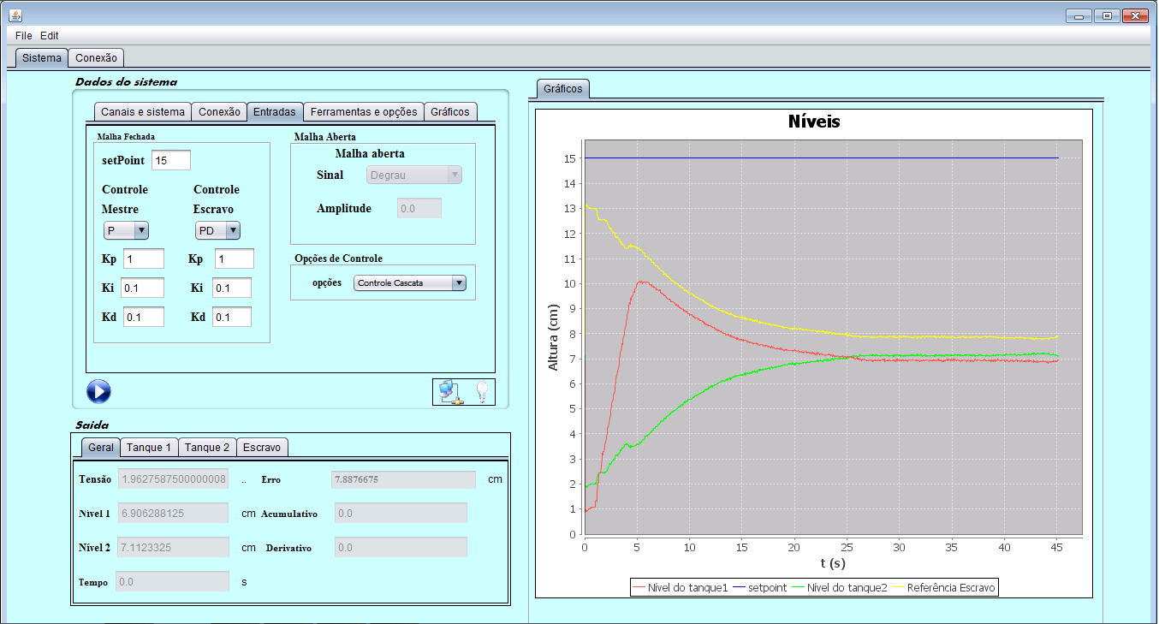

Figura 8. Controle cascata: controlador P para o mestre tem kp = 3; controlador PD para o escravo tem kp = 1. Resultados e ki = 1

Colocando agora um controlador PID no escravo, realizou-se alguns testes. Percebe-se que os resultados obtidos, para esta configuração, são semelhantes aos obtidos na configuração P-PI, exceto que a resposta foi mais rápida (ver figura 9)

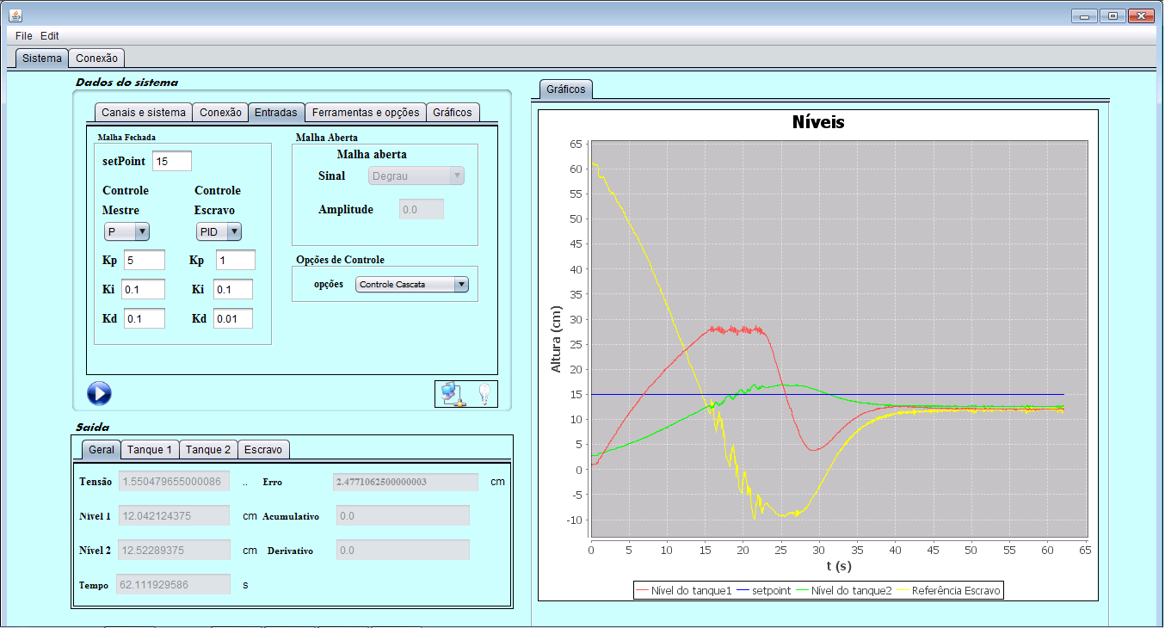 Figura 9. Controle cascata: controlador P para o mestre tem kp = 5; controlador PD para o escravo tem kp = 1., ki = 0,01 e kd = 0;

Seguindo a mesma analogia de antes, Fixando o controlador do mestre em um PI, e variando o tipo de controle do escravo, realizou-se vários testes com a finalidade de comparação com os primeiros gráficos obtidos. O primeiro resultado obtido pode

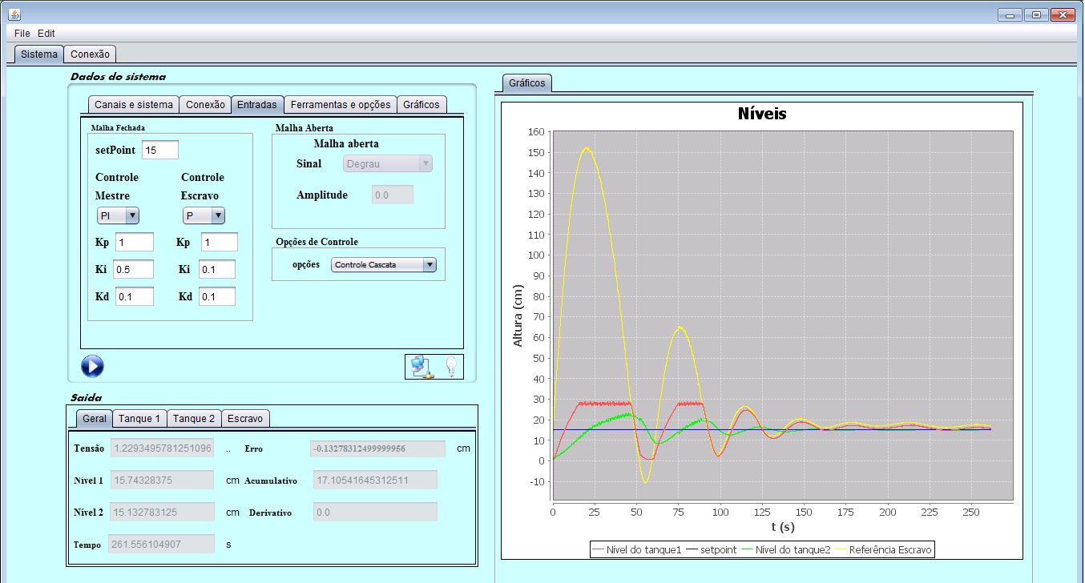

**3.CONCLUSÃO**

Pela análise dos resultados obtidos vimos que ao se colocar um controlador em cascata com um PI ou PID na malha mestre teremos para maioria das situações o erro de regime bem próximo a zero. Dependendo das especificações do cliente para um sistema desse tipo podemos oferecer diversos resultados eficientes com a combinação de diferentes controladores e ganhos dos respectivos.

# 4. REFERÊNCIAS BIBLIOGRÁFICAS

ARAUJO, F. M. U, *Sistemas de controle*, 2007.